COMUNICATO STAMPA/INVITO

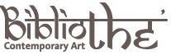

GINGER HOUSE
Appunti di viaggio di Manuela De Leonardis

Inaugurazione venerdì 27 dicembre 2019 alle ore 19.00

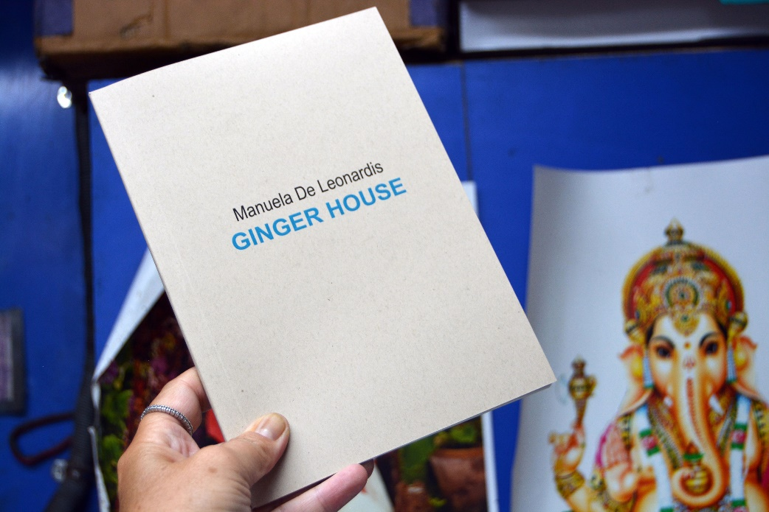

dal 27 dicembre 2019 al 10 gennaio 2020

Ginger House è un reportage realizzato da Manuela De Leonardis nel 2009, dedicato ai magazzini dello zenzero di Cochin in Kerala (India del sud), città famosa per il commercio delle spezie e primo centro nel subcontinente indiano ad essere colonizzato dai portoghesi all’inizio del XVI secolo.
Situati nel quartiere ebraico di Mattancherry a Fort Cochin, descritto da Salman Rushdie nel romanzo L’ultimo sospiro del Moro (1995), i due magazzini Ganesh Trading Co. e Nariculam Spices appaiono avvolti da una sospensione temporale che entra nel tessuto narrativo, lasciando percepire la vitalità sotterranea del divenire.
Un’attesa che si carica di aspettative, preannunciando il movimento del viaggio, dello spostamento, della migrazione. Dalle pareti intonacate di azzurro dei magazzini, segnate dal tempo, la luce del sole filtra attraverso le alte capriate di legno.
L’odore intenso, energizzante, dello zenzero occupa uno spazio che va oltre quello dei sacchi di juta, accatastati uno sull’altro sul pavimento, che lo contiene nell’attesa di essere valutato, pesato, acquistato e poi spedito in tutto il mondo.
Il progetto fotografico Ginger House è stato esposto alla Libreria Odradek di Roma (2011) e nell’ambito della manifestazione Il Viaggia Libro: La rotta delle spezie all’Auditorium Santa Maria Laurentia di Bevagna, Perugia (2014).
Nell’agosto 2019 è stata pubblicata a New Delhi l’omonima fanzine con le fotografie a colori, gli appunti di viaggio Ginger House e Ode al Samosa e una selezione di 10 ricette gastronomiche in cui l’ingrediente principale è lo zenzero.

Manuela De Leonardis (Roma 1966), storica dell’arte, giornalista e curatrice indipendente ha esplorato il rapporto arte/cibo nei libri CAKE. La cultura del dessert tra tradizione Araba e Occidente | The dessert culture between Arab and Western tradition (2013), Taccuino Sannita. Ricette molisane degli anni Venti (2015), Jack Sal. Half Empty/Half Full - Food Culture Ritual (2019).

Bibliothè Contemporary Art
Via Celsa, 4/5 – 00186 Roma
L’esposizione resterà aperta fino a venerdì 10 gennaio 2020
Orario: dal lunedì al sabato: 10.00/22.00 (dom. chiuso)
Info: (+39) 06.678.14.27
https://bibliotheartgallery.com
info@bibliothegallery.com

